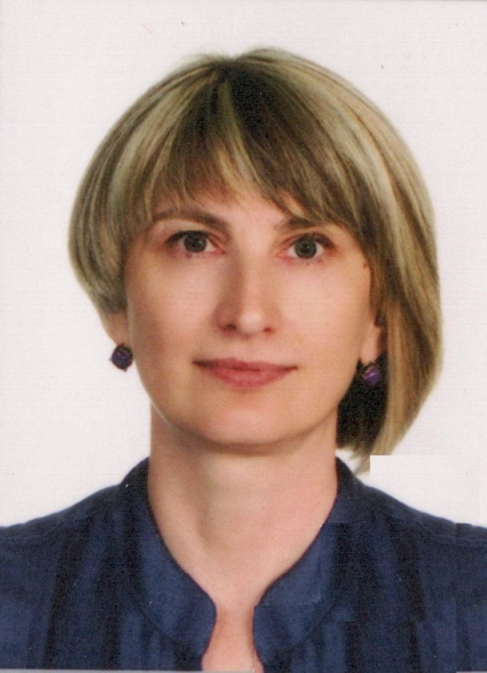

Вараксина Светлана Петровна, кастелянша Музыкального кадетского корпуса им. А. Невского Краснодарского государственного института культуры

Родилась 31 мая 1970 года в городе Элиста Калмыцкой АССР.
В 1988 году окончила СПТУ-37 по специальности «Телефонист междугородных телефонных станций».
С 1988-2015 г.г. работала в ЮЦПС Филиал Сахателеком ОАО «Ростелеком» специалистом.
В 2015-2016 г.г. работала почтальоном по доставке телеграмм в ООО "Телеграф-Сервис".
С 2022 года работает в Музыкальном кадетском корпусе имени Александра Невского Краснодарского государственного института культуры кастеляншей.

